Задание 6. (46) Установите соответствие между функциями и их графиками.
Графики:
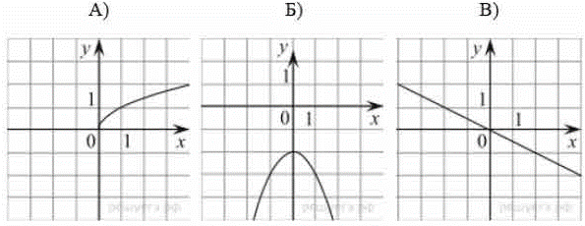
Функции:
- $y = –\frac{1}{2}x$
- $y = –\frac{1}{x}$
- $y = –x^{2}– 2$
- $y = \sqrt{x}$
Ответ укажите в виде последовательности цифр без пробелов и запятых в указанном порядке. | А | Б | В

